Sabato 11 inaugurazione nuovo percorso di “Orte sotterranea”
Verrà inaugurato il nuovo percorso sotterraneo di Via Venezia, denominato Pozzo di Cocciopesto.
Nella stessa occasione vedrà la luce anche il Pozzo romano di via Gramsci
di Stefano Stefanini
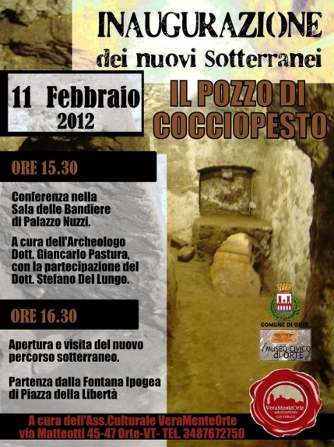
- Sabato 11 febbraio il Comune di Orte, l'Associazione Culturale VeramenteOrte e la direzione scientifica del Museo Civico Archeologico inaugurano il nuovo percorso sotterraneo di Via Venezia, denominato Pozzo di Cocciopesto. Nella stessa occasione verrà aperto al pubblico il Pozzo romano di via Gramsci.
Alle ore 15.30 conferenza degli archeologi Stefano Del Lungo e Giancarlo Pastura presso la sala delle Bandiere di Palazzo Nuzzi e alle ore 16.30 i ragazzi dell'Associazione Culturale VeramenteOrte accompagneranno tutti gli intervenuti con partenza dalla Fontana Ipogea di Piazza della Libertà, alla scoperta di questi nuovi ambienti sotterranei.
Come noto, la direzione scientifica del Museo Civico Archeologico, in collaborazione con l'Associazione Culturale VeraMente Orte e con il patrocinio del Comune di Orte, sta conducendo un nuovo corso di formazione per accompagnatori turistici presso la sede distaccata dell'Università della Tuscia di Orte.
Il corso è curato dagli archeologi Stefano Del Lungo e Giancarlo Pastura e coincide, tra l’altro, con le attività di scavo di Orte sotterranea ed è valido esclusivamente per le attività svolte all'interno dell'Associazione VeraMente Orte per le visite nei siti del patrimonio culturale del Comune di Orte e la partecipazione è consentita ai soli cittadini residenti o domiciliati nel Comune di Orte.
Nell’ambito del corso sono stati valorizzati e ispezionati i vari siti della Orte sotterranea: il Cunicolo della Fontana ipogea di Piazza della Libertà, il Pozzo di neve, la Colombaia rupestre.
Resta ancora in sospeso la fruibilità del Ninfeo del periodo rinascimentale, incastonato come un gioiello nel sistema di cunicoli e cisterne del periodo etrusco-romano del sottosuolo tufaceo di Orte, nei sotterranei di Palazzo Zuppante. Per questo sito ancora non valorizzato tutti gli operatori archeologici e turistici e la cittadinanza tutta auspicano una rapida soluzione della controversia sorta tra proprietà privata e comune di Orte.
Nel programma di valorizzazione del patrimonio archeologico dell'Associazione Culturale VeraMente Orte è stata programmata anche una visita guidata alla città portuale romana di Seripola del V-II secolo a.C.
Per le avverse condizioni atmosferiche la visita guidata potrà svolgersi nelle prossime settimane.
Questa intensa attività di riscoperta del patrimonio archeologico del territorio etrusco, romano medievale e rinascimentale è stato oggetto anche dell’ultimo incontro in biblioteca comunale BCO LAB al Palazzo di Vetro, nel cui ambito Stefano Stefanini, Thoma Dana Lloyd e Clarisse Essane Niagne hanno chiesto di poter ospitare in futuro il gruppo degli archeologi e delle guide per parlare dell’argomento nella Rassegna stampa del martedi, alle ore 18,30.
Le rovine del Ponte di Augusto sul Tevere (di cui oggi si scorgono appena i resti dei basamenti tra le acque limacciose del Tevere) attestano intorno al II secolo a.C. la decadenza del porto fluviale e della città portuale di Seripola ( per alcuni archeologi Castellum Amerinum) ed il conseguente sviluppo dell’insediamento abitativo e militarmente strategico della rupe tufacea, già insediamento etrusco e successivamente romano.
Le visite programmate arricchiranno di moltissime notizie il bagaglio culturale dei cultori dell’archeologìa, strumento di valorizzazione turistica del patrimonio culturale del territorio della Tuscia viterbese e della Tiberina.

